[上海市第十人民医院长秦环龙团队论文图片质疑风波](https://mp.weixin.qq.com/s?__biz=Mzk3NTQ2NzczNA==&mid=2247483687&idx=1&sn=3fadd87194be5d3701e8a7309e9c2c90)

[稽查客](javascript:void(0);)2025-05-03 12:02:58新加坡

发表时间：2014年

论文作者：Junlan Feng, Yongzhi Yang, Peng Zhang, Feng Wang, Yanlei Ma, Huanlong Qin, Yu Wang

论文题目：miR150 functions as a tumour suppressor in human colorectal cancer by targeting cMyb

发表期刊：《Journal of Cellular and Molecular Medicine》

 上海市第十人民医院的秦环龙院长为通讯作者

 Elisabeth M Bik，作为职业打假人2021年在**Pubpeer 平台上评论该论文：**

     原文: Figures 2E and 5E

Red boxes: Two panels that appear to show different experiments show an area of overlap

译文:红框（ 2E 和 5E）显示不同实验的两个区域重叠

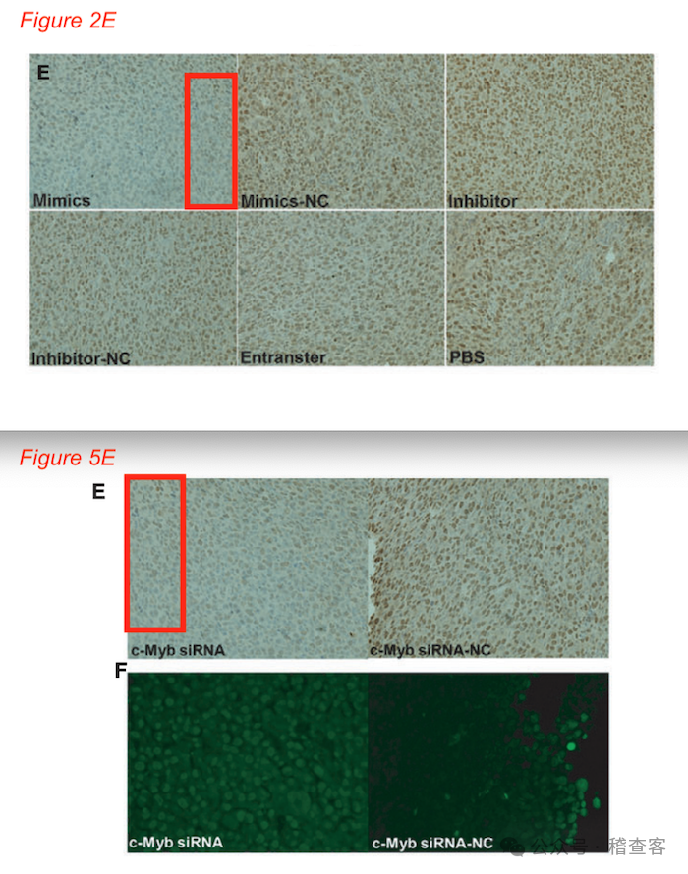

下图蓝色区域图片疑似存在类似。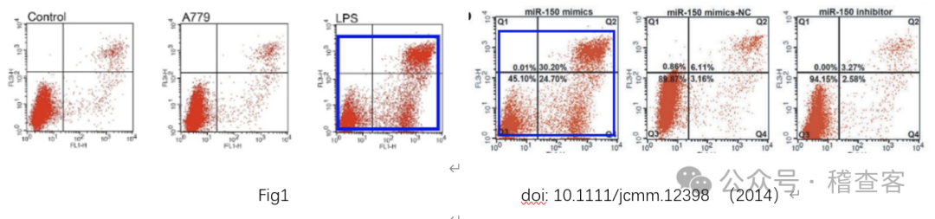

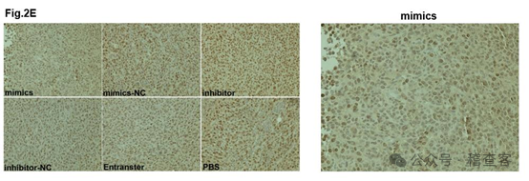

**信息来源：**

https://pubpeer.com/publications/E43AF9D72907F2099532D6B2D265B4

https://pubpeer.com/publications/B8153D1E8C3FE16314A90DEA641A2A#0

**免责声明：**

本平台内容源自PubPeer、PubMed及国际学术期刊等公开渠道，所涉研究者姓名、机构名称均采用通用音译规则，非原始数据来源方或调查责任主体。转载内容可能存在信息滞后、版本更迭或学术争议，不保证其真实性、完整性与时效性；所述学术讨论仅作科研参考，不代表本平台立场与观点 ；建议读者通过链接渠道核验原始文献。

**如果您有勘误/建议或论文查重需要，可通过客服微信号xiaozhoumo66与我们联系。**

# #上海市第十人民医院